МИНОБРНАУКИ РОССИИ

Федеральное государственное бюджетное образовательное учреждение высшего образования

НИЖЕГОРОДСКИЙ ГОСУДАРСТВЕННЫЙ ТЕХНИЧЕСКИЙ
УНИВЕРСИТЕТ им. Р.Е.АЛЕКСЕЕВА

Институт радиоэлектроники и информационных технологий
Кафедра информатики и систем управления

Лабораторная работа №1

ОТЧЁТ

По лабораторной работе
по дисциплине
Сети и телекоммуникации
(наименование дисциплины)

РУКОВОДИТЕЛЬ:
________________ Гай В.Е.
(подпись) (фамилия, и.,о.)

СТУДЕНТ:
________________ Горячев Г.Э.
(подпись) (фамилия, и.,о.)

17-АС
(шифр группы)

Работа защищена «___» ____________
С оценкой ________________________

Нижний Новгород 2020

Цель работы:
Получение базовых навыков по работе с утилитами ping, traceroute.
Вариант 2.
Исследуемые узлы www.ubuntu.ru, www.tv.ua, www.jnto.go.jp.
Число отправляемых пакетов 5.
Порядок выполнения работы:
1 Часть:
1. С помощью утилиты ping проверить состояние связи с узлами. Число отправляемых запросов N берется из таблицы 2. Результаты выполнения сохранить для отчета.
2. При помощи утилиты traceroute произвести трассировку узлов. Результаты протоколировать в файл. По результатам составить графики времени прохождения шлюзов для каждого узла (для 3-х пакетов), указать наиболее узкие места в сети.
3. Получить маршрут прохождения пакетов до одного из заданных в варианте узлов при помощи утилиты ping. Результаты протоколировать в файл.
2 Часть:
Работа с анализатором протоколов tcpdump
1. Запустить tcpdump в режиме захвата всех пакетов, проходящих по сети. Количество захватываемых пакетов ограничить 10. Результаты протоколировать в файл.
2. Запустить tcpdump в режиме перехвата широковещательного трафика (фильтр по MACадресу). Количество захватываемых пакетов ограничить 5. Включить распечатку пакета в шестнадцатеричной системе (включая заголовок канального уровня).
3. Запустить tcpdump так, чтобы он перехватывал только пакеты протокола ICMP, отправленные на определенный IP-адрес (возможные адреса можно посмотреть на схеме ЛВС лаб. 521). При этом включить распечатку пакета в шестнадцатеричной системе и ASCII-формате (включая заголовок канального уровня). Количество захватываемых пакетов ограничить 3. Для генерирования пакетов возпользоваться утилитой ping.
4. Запустить tcpdump в режиме сохранения данных в двоичном режиме так, чтобы он перехватывал пакеты, созданные утилитой traceroute для определения маршрута к заданному в варианте узлу. Включить распечатку пакета в шестнадцатеричной системе и ASCII-формате (включая заголовок канального уровня). Количество захватываемых пакетов ограничить 7. Результат работы программы писать в файл.
5. Прочесть программой tcpdump созданный в предыдущем пункте файл
Работа с анализатором протоколов wireshark
1. Захватить 5-7 пакетов широковещательного трафика (фильтр по IP-адресу). Результат сохранить в текстовый файл.
2. Захватить 3-4 пакета ICMP, полученных от определенного узла. Для генерирования пакетов возпользоваться утилитой ping. Результат сохранить в текстовый файл.
3. Перехватить пакеты, созданные утилитой traceroute для определения маршрута к заданному в варианте узлу. По результатам построить диаграмму Flow Graph. Диаграмму сохранить либо в виде текстового файла либо в виде изображения.
4. Прочесть файл, созданный программой tcpdump. Сравнить с тем, что было получено утилитой wireshark.
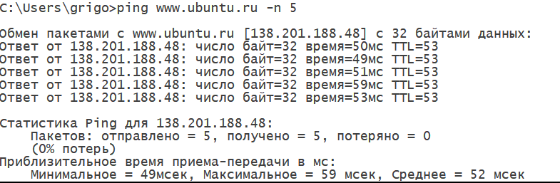
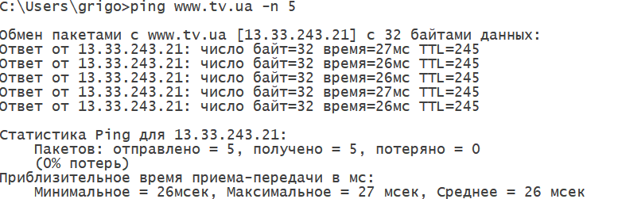
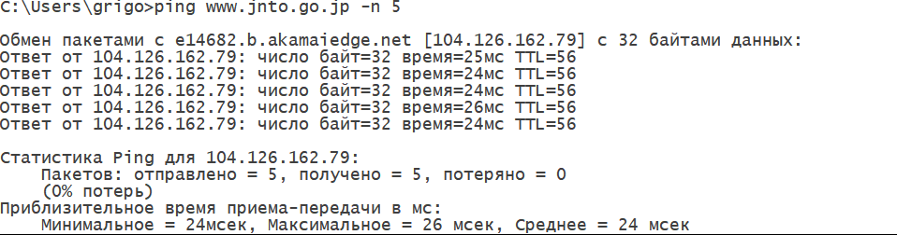
1. С помощью утилиты ping проверяем состояние связи с узлами.
Доменное имя | IP-адрес | Страна | Число потерянных запросов | Среднее время прохождения запроса, мс | TTL
www.ubuntu.ru | 138.201.188.48 | Россия | 0 | 52 | 53
www.tv.ua | 13.33.243.21 | Украина | 0 | 26 | 245
www.jnto.go.jp | 104.126.162.79 | Япония | 0 | 24 | 56

2. При помощи утилиты traceroute произвожу трассировку узлов и составляю графики времени прохождения шлюзов для каждого узла.
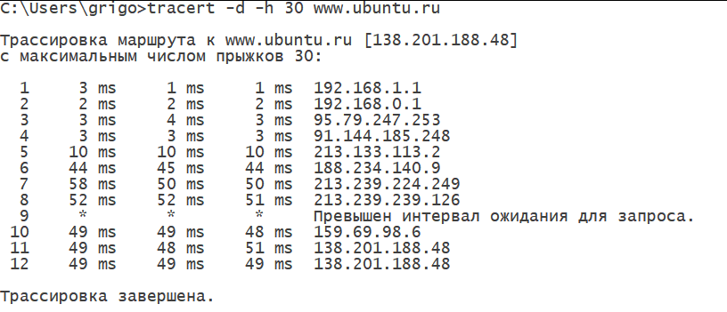

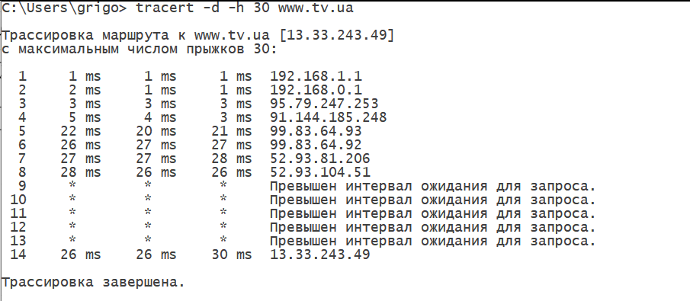

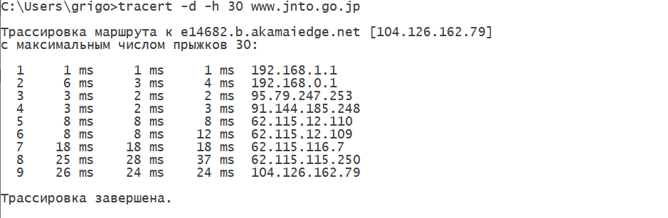

3.Получаю маршрут прохождения пакетов до одного из заданных в варианте узлов при помощи утилиты ping.
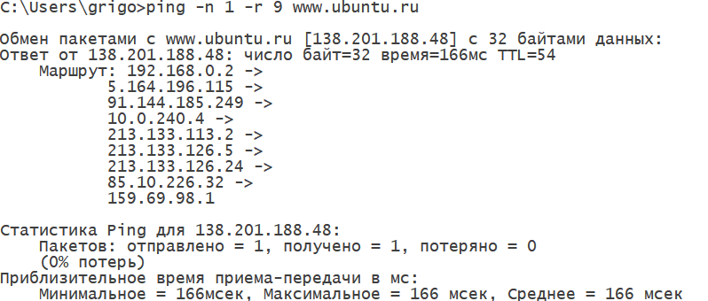
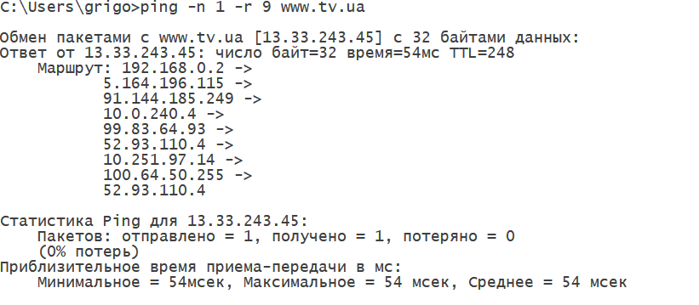
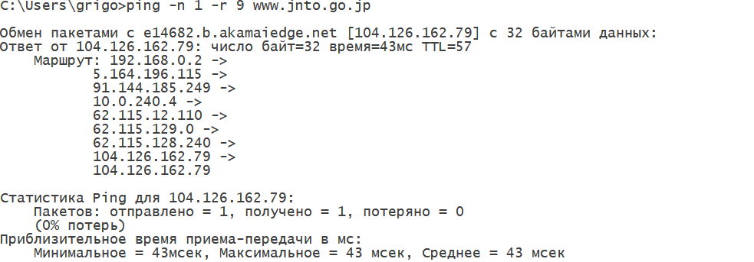

Запустить tcpdump в режиме захвата всех пакетов, проходящих по сети. Количество захватываемых пакетов ограничить 10. Результаты протоколировать в файл.
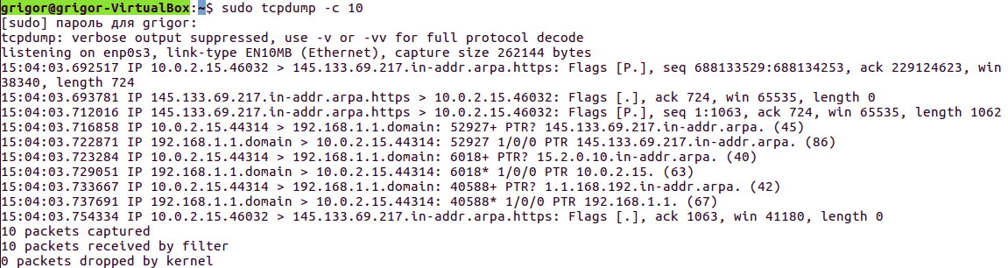Запустить tcpdump в режиме перехвата широковещательного трафика. Включить распечатку пакета в шестнадцатеричной системе(включая заголовок канального уровня).
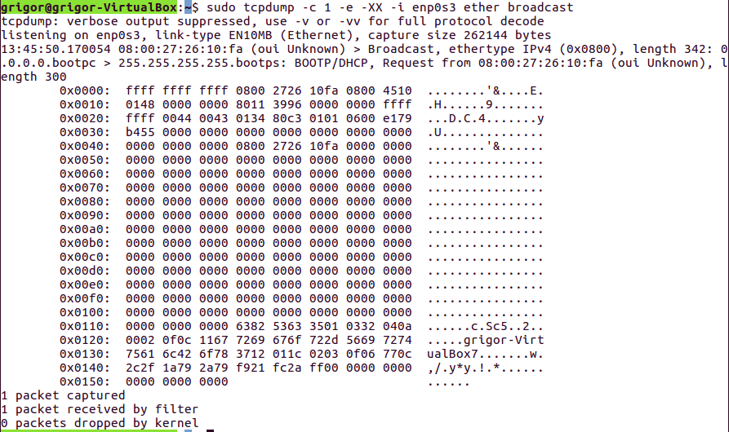
3. Генерируем пакеты с помощью утилиты ping
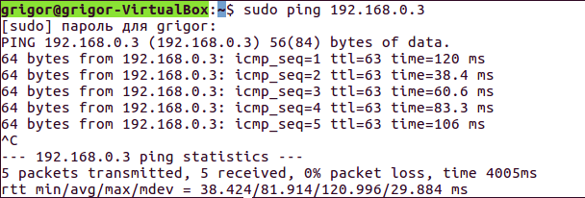

Перехватываем пакеты icmp, отправленные на 192.168.0.3
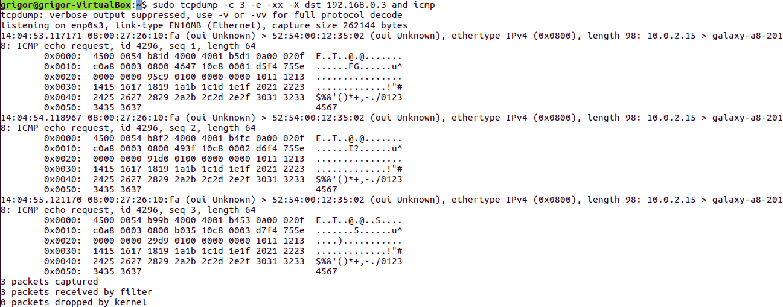
4. Запустить tcpdump в режиме сохранения данных в двоичном режиме так, чтобы он перехватывал пакеты, созданные утилитой traceroute для определения маршрута к заданному в варианте узлу. Включить распечатку пакета в шестнадцатеричной системе и ASCII-формате (включая заголовок канального уровня). Количество захватываемых пакетов ограничить 7. Результат работы программы писать в файл.
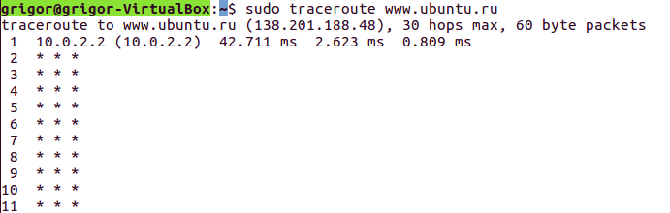

5. Прочесть программой tcpdump созданный в предыдушем пункте файл.
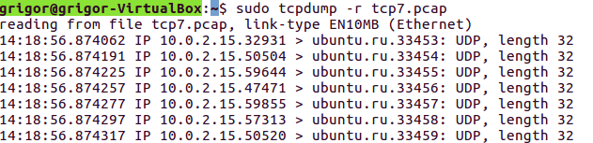

Работа с анализатором протоколов wireshark
1) Перехватить пакеты, созданные утилитой traceroute для определения маршрута к заданному в варианте узлу. По результатам построить диаграмму Floe Graph. Диаграмму сохранить в виде текстового файла(либо в виде изображения).
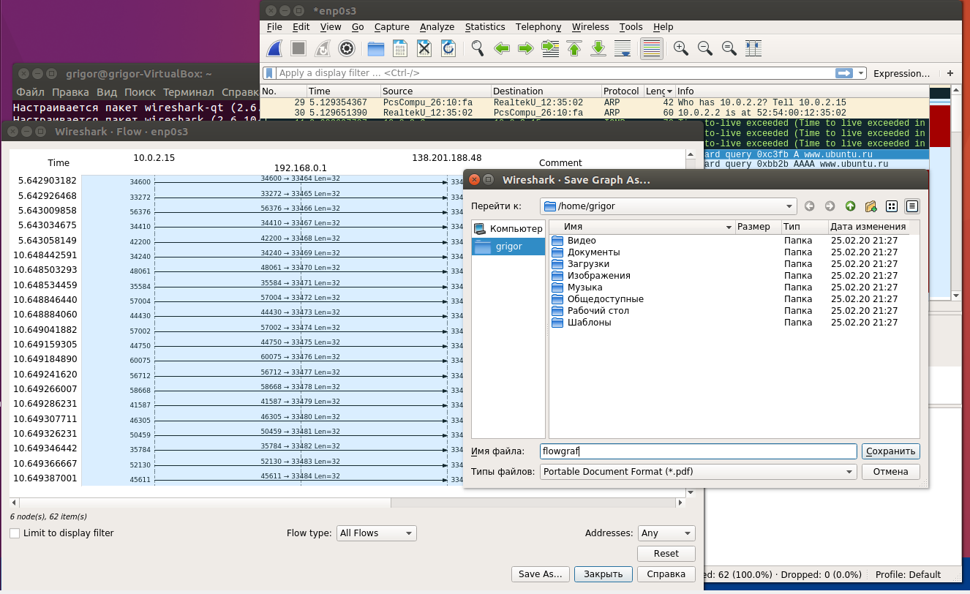
2) Захватить 3-4 пакета ICMP, полученных от определенного узла. Для генерирования пакетов воспользоваться утилитой ping. Результат сохранить в текстовый файл.
